«МКОУ «КРАСНООКТЯБРЬСКАЯ СОШ ИМ. Р. ГАМЗАТОВА»

Классный час на тему:
«Мы за мирный Дагестан!»
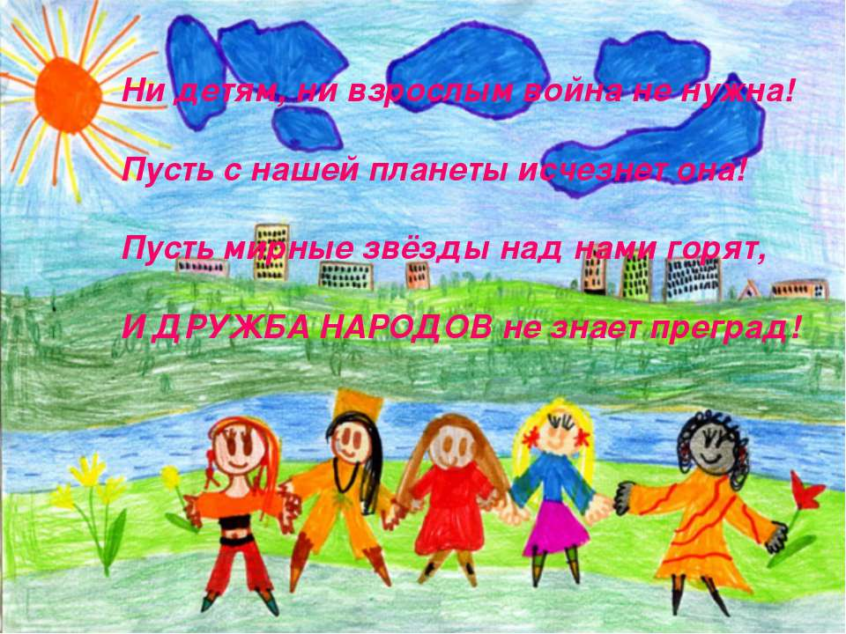

Провела учитель нач. кл.: Пахрудинова Р.З.

Цель:
- формировать чувство гражданственности и патриотизма;
- формировать ответственность за судьбу малой Родины, республики Дагестан;
- развивать умение делать выводы, обобщать;
- воспитывать интерес к изучению истории своей страны, чувство гордости и уважения к защитникам государства.
Оборудование: ПК, мультимедиа-презентация, проектор, колонки, выставка книг о Дагестане.
Эпиграф:
В ладони сердце можно уместить,
Но в сердце целый мир не уместишь.
Другие страны очень хороши,
Но Дагестан дороже для души.
(Р. Гамзатов)
Мы сегодня с вами проведем кл. час на тему: «Мы за мирный Дагестан!»

Дагестан – республика с древнейшей историей и богатейшей самобытной культурой.
Не пером написана история горских народов - она написана кинжалами, серпами, копытами коней, надмогильными памятниками.
В Дагестане проживает более 100 национальностей и народностей. Нигде в мире на такой маленькой территории не проживает такого количества народов. Дагестан объединил под своим небом людей разных национальностей, с разной культурой.
Мы живем в стране, которую люди разных народов считают своей Родиной.
Как гласит одна народная пословица:
«Сила птицы – в крыльях, а человека – в дружбе».
И жизнь наглядно подтверждает её правоту.
Мы дружной семьею живем в Дагестане
Даргинцы аварцы и русские с нами.
Так пусть же крепнет во веки веков
Дружба народов всех возрастов.
Дружба народов — не просто слова,
Дружба народов навеки жива.
Дружба народов — счастливые дети,
Колос на ниве и сила в расцвете.

Дружба народов — бескрайний простор,
Мир и согласие, девичий хор,
Звонкая песнь чабана молодого,
Сад, виноград возле дома родного
Дагестан – это не просто Страна гор. Прежде всего, это страна многочисленных языков и народов, количество которых, несмотря на все усилия ученых мира, до сих пор не установлено достоверно.

Цахуры, Лакцы, Кумыки, Аварцы,
Каспийск, Махачкала, Дербент, Кизляр.
Переплетением городов и наций,
Прославился прекрасный Дагестан.
Лезгин, Рутулец, Табасаран, Агулец,
Даргинец брат, плечом к плечу стоят.
И крепость их как горные вершины,
В которых гордые орлы парят.
В едином духе множество народов,
В лезгинском танце горные орлы.

История хранит немало свидетельств единства народов Дагестана, которому не помешали внутренние размолвки, иноземные завоеватели, пытавшиеся натравить одни дагестанские народы на другие.
Теснее дагестанские горцы сплачивались в периоды иноземных нашествий. Перед смертельной опасностью ранее враждовавшие общества, отбросив свои распри, вместе выступали против врага.
Качает горный ветер колыбели
Аульским малышам, который век.
Слагают колыбельную метели.
И снег лавин, и волны горных рек.
Пусть будут наши дети удальцами.
Пусть славы дагестанцев не чернят.
Орлы, парившие над их отцами.
Над маленькими горцами парят.

Великая Отечественная война объединила все народы Советского Союза в едином стремлении победить фашизм и освободить родную землю от захватчиков.

Тысячи дагестанцев участвовали в крупнейших сражениях. Имена всех дагестанцев, сражавшихся на полях той страшной войны, навсегда занесены в Книгу воинской славы и памяти.

Дожимая фашистов, наши отцы и деды мечтали и свято верили в то, что после победы на планете не будет больше войн и наступит удивительное время всеобщего братства. Победа была одержана, но всеобщий мир так и не наступил.

Продолжаются локальные войны, военные конфликты, связанные с религиозными, территориальными и национальными спорами. В нашу, казалось бы, мирную жизнь все настойчивей вторгается такое зловещее явление, как терроризм. Терроризм — это тоже война. И от него не застрахован никто. В том числе и мы.

Теракты омерзительны и гадки,
Тупые выходки трусливых подлецов.
Больных людей змеиные припадки,
Разносчиков воинственных грехов.
Теракты – визг закрытого предательства.
Теракты – льётся человеческая кровь.
Все факты их любого обстоятельства
Уничтожают святость и любовь.
На рубеже 20 и 21 века и Дагестану пришлось пережить немало испытаний потрясений, связанных с экстремизмом и терроризмом: волны кровопролитных конфликтов, прокатившихся по Кавказу, трагические события в соседней Чеченской Республике, в городе Кизляре и в селе Первомайске, чудовищные взрывы жилых домов в городах Буйнакске, Каспийске, Махачкале.
Гром грянул. Ветер свистнул в тучах. Заплакала земля в тоске глухой. О, сколько слез, горячих и горючих! Земля моя, скажи мне, что с тобой?
Ты часто горе видела людское, Ты миллионы лет цвела для нас, Но испытала ль ты хотя бы раз Такой позор и варварство такое?
Противостоять терроризму можно только вместе. Пока народ Дагестана един, ему не страшны никакие испытания, а его единство и есть главное историческое достижение и главное богатство.

Песня « Милые, добрые взрослые, отмените войну!»
Милые, добрые взрослые, отмените войну!
А я разноцветными звёздами украшу для вас весну.
И нарисую вам солнышко, которое будет смеяться!
И больше не буду плакать и больше не буду бояться…
Самые умные взрослые, сделайте что-нибудь!
Чтобы войнищу грозную как-нибудь припугнуть!
А я из песка вам настрою домиков, чтобы играться,
И больше не буду плакать и больше не буду бояться…
Припев: Там, где идёт война - детям негде играть!
Там, где идёт война - нельзя цветы собирать!
Там, где идёт война – никто на вопрос не ответит-
За что… во все времена погибают невинные дети…
Милые, добрые взрослые, отмените войну!
А я разноцветными звёздами украшу для вас весну.
И нарисую вам солнышко, которое будет смеяться!
И больше не буду плакать и больше не буду бояться…

Мы - дети этой страны,
Дети этой эпохи
Хотим жить без войны,
Без страданий, без боли!

Хотим жить не боясь
Ни метро, ни вокзалов,
В школу вновь торопясь,
Не хотим слышать залпы!

Детям детство нужно!
А не бомбы и взрывы.
Мы страдаем за что?
Будьте вы справедливы!

Хватит бомбы взрывать!
Убивать без причины!
Хватит кровь проливать!
Ведь вы же мужчины!

Мы - великий народ
На огромной планете
Не допустим террор!
Будут счастливы дети!!!

Проклинаем террор,
Руки прочь от планеты!
Террористам – отпор!
Это наши ответы!

Давайте, люди, дружно жить
Ведь жизнь у нас одна!
Научиться очень нужно
В этом мире жить нам дружно,

Быть терпимым к близким людям,
Их любить и уважать.
Доброта и пониманье,
К окружающим вниманье.
И тогда мы сможем с вами
Мирно сосуществовать.
Исполнение песни «Не отнимайте солнце у детей»

1. Один рассвет для всех
Горстями дарит солнце.
Наш звонкий детский смех
О души взрослых бьется.
Луч солнца из окна,
Что утром мирно светит,
Ты защити, страна,
Чтоб улыбались дети.

Припев:
Не отнимайте солнце у детей!
И жизнь Земли вовеки не прервется!
Чтоб над Землей звучало каждый день:
Пусть всегда будет солнце!
Пусть всегда будет солнце!

2. Мы вырастем и все
Поможем вам исправить.
И крест ваш понесем,
И не порушим память.
Луч солнца из окна,
Что утром мирно светит,
Ты защити, страна,
Чтоб жили твои дети.

Припев.

Не думайте, что мы в безопасности, не думайте, что события, которые происходят в мире, нас не касаются, нет, угроза может надвигаться на всех, поэтому посмотрите правде в глаза. Сегодня ваши важные дела, уже завтра могут оказаться ненужными, только мы вместе сможем помочь стране и активно вступить в поддержку мира или у нас не будет того светлого будущего о котором мы мечтаем.

Хором: Я за мир сегодня, я за мирный Дагестан!

